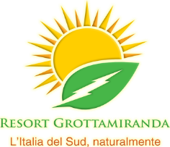 RESORT NATURISTA GROTTAMIRANDA
De uitrusting van uw appartement
* een groot terras en tuinmeubelen.
* Air –conditioning,
* dubbele beglazing voor optimale geluidsisolatie
* panorama ramen met bescherming tegen muggen
* TV en Wifi zijn gratis
* schoonmaken wordt om de 3 dagen gedaan.

In de keuken:
* koelkast,
* inductiekookplaat, afzuigkap
* Ketel, koffiepot,
* porseleinen schalen
* citruspers
* slakom
* Potten en pannen van verschillende grootte
* vaatwasproduct
* doeken en sponzen

In de slaapkamer: In de badkamer:
* bedden 2 pers (160x180 cm) * douche, bidet, wastafel, toilet,
* bedlampen * haardroger,
* lades en nachtkastjes * handdoeken voorzien en elke 3 dagen verschoond,
* Lakens voorzien en wekelijks verschoond * Douchezeep
* Kinderbedlening indien nodig

